Unit 5

Resize virtual machine disks

Expand a disk using the Azure CLI
Далі, щоб змінити розмір диска, я використовую команду az disk update, передаючи назву диска, назву групи ресурсів та новий запитаний розмір. Коли я розширюю керований диск, вказаний розмір відображається на найближчий розмір керованого диска.
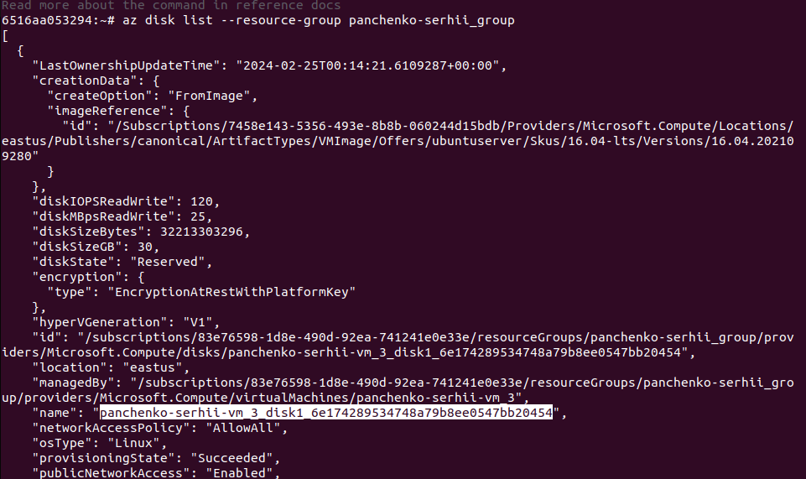
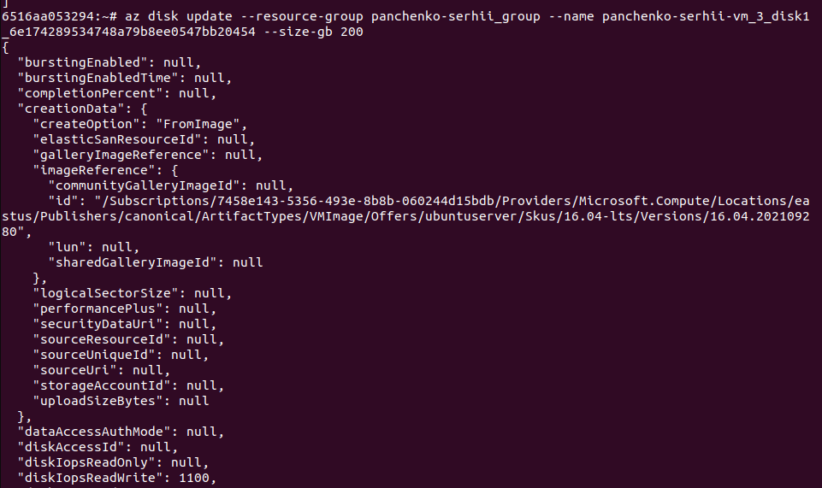

Нарешті, я запускаю az vm start, щоб перезапустити ВМ.

